Приложение №5 к

Публичной оферты
от _______________

ПРАВИЛА
ПОСЕЩЕНИЯ И ТЕХНИКИ БЕЗОПАСНОСТИ СКАЛОДРОМА «ТРУДНОСТЬ»
(далее «Правила»)

1. Настоящие правила обязательны для соблюдения всеми Посетителями скалодрома «Трудность», в том числе Пользователями и гостями спортивного комплекса «Звездный»

2. Общие положения
2.1. Скалодром «Трудность» (далее Скалодром) представляет собой искусственное сооружение, имитирующее рельеф скалы (тренажёр для скалолазания).
К посещению скалодрома допускаются Посетители, ознакомившись с Правилами, а также в обязательном порядке прошедшие инструктаж по технике безопасности при использовании скалодрома.
2.2. Скалолазание - вид спорта, связанный с повышенной опасностью, требующий высокой ответственности, осторожности и внимательности. Пребывание на территории скалодрома и использование скалолазного оборудования, а в особенности само скалолазание, представляют опасность для жизни и здоровья. Каждый занимающийся на скалодроме лично отвечает за свою безопасность.
2.3. Стороны руководствуются условиями Публичной оферты (в том числе спортивного комплекса Звездный) в части, не урегулированной Правилами посещения скалодрома и не противоречащей им.
2.4. Скалодром могут посещать Посетители, не имеющие медицинских противопоказаний, с 4-х летнего возраста.
2.5. Посетители, не достигшие 18-летнего возраста, могут заниматься на скалодроме только в сопровождении Законного представителя сопровождающего лица при предъявлении соответствующих документов. Такие Посетители должны находиться под постоянным присмотром Законного представителя/сопровождающего лица. Во время присмотра за ребёнком Законный представитель/сопровождающее лица не должен вмешиваться в работу Инструктора по спорту (далее - Инструктор) и препятствовать ему.
Допускается самостоятельное посещение, под руководством Инструктора, занятии на скалодроме несовершеннолетним посетителем при наличии письменного Согласия Законного представителя сопровождающего лица: персональные занятия на скалодроме - с 4 лет; групповые занятия по скалолазанию - с 4 лет, самостоятельное использование скалодрома - с 14 лет.
Законный представитель, сопровождающее лицо несёт ответственность за действия ребёнка на территории спортивного комплекса «Звездный» (далее Спорткомплекс) независимо от того, посещает ли ребёнок занятие самостоятельно или в сопровождении Законного представителя/сопровождающего лица.
2.6. Перед началом занятий Посетитель обязан ознакомиться с настоящими Правилами (в том числе техникой безопасности).
2.7. До посещения скалодрома Посетитель должен пройти устный инструктаж по технике безопасности при пользовании скалодромом, что удостоверяется подписью Посетителя в соответствующем Журнале по техники безопасности. За посетителя, не достигшего 14 лет, в Журнале техники безопасности на скалодроме расписывается Законный представитель/сопровождающее лицо (с 14 до 17 лет включительно) - Законный представитель/сопровождающее лицо и Посетитель. Анкета Посетителя, не достигшего 14 лет, заполняется Законным представителем/сопровождающим лицом, с 14 лет - Посетитель.
Инструктаж проводит Инструктор. Посетитель обязан пройти инструктаж и не вправе приступать к тренировкам до проведения инструктажа по технике безопасности при пользовании скалодромом. Посетитель/Законный представитель/сопровождающее лицо обязан сообщить Инструктору до начала занятий на скалодроме о том, что посещает занятие впервые.
2.8. Страхующими, использующими нижнюю страховку, могут быть Посетители, достигшие 18-летнего возраста, прошедшие инструктаж по технике безопасности при страховке на территории скалодрома, что подтверждается подписью Посетителя в соответствующем Журнале инструктажа. Инструктаж проводит Инструктор. Посетитель обязан пройти инструктаж и не вправе выполнять функцию Страхующего использовать нижнюю страховку до проведения указанного инструктажа.
2.9. Страхующие могут страховать Посетителей, не достигших 18-летнего возраста, только под руководством Инструктора.
2.10. Инструктор может провести повторный инструктаж по технике безопасности при пользовании скалодромом и/или инструктажа по технике безопасности при страховке на территории скалодрома, если сочтёт его необходимым (например, при нарушении Посетителем техники безопасности). В этом случае Посетитель/Законный представитель/сопровождающее лицо по требованию Инструктора обязан пройти повторный инструктаж.
2.11. Спорткомплекс не несёт ответственности за несчастные случаи, которые могут возникнуть в результате страховки Посетителя третьими лицами.
2.12. Запрещается оставлять мусор и посторонние предметы на территории спортивного скалодрома, проходить на территорию скалодрома без сменной обуви. Необходимо придерживаться общин норм гигиены.
2.13. Посетители обязаны неукоснительно соблюдать настоящие Правила, а также выполнять требования Инструктора, касающиеся вопросов соблюдения техники безопасности и Правил. Помните, что Инструктор действует в Ваших интересах, предотвращая травмы.
2.14. Инструктор или Администратор Спорткомплекса вправе не допускать Посетителя к занятиям на скалодроме или удалить с территории скалодрома, если Посетителем допущено любое однократное нарушение Правил Спорткомплекса (включая настоящие Правила).

3.1. Противопоказания для занятий на скалодроме
- общие противопоказания для физической нагрузки;
- эпилепсия;
- головокружения;
- астма;
- дистрофия;
- сердечно-сосудистые заболевания;
- детский церебральный паралич;
- синдром Дауна;
- недавние травмы головы, позвоночника или суставов;
- применение лекарственных или сильнодействующих препаратов, ограничивающих или, снижают внимание, зрение, реакцию, а также возможность контролировать свои действия для себя или окружающих.
В любом случае, до начала занятий Посетитель обязан проконсультироваться у врача с целью выяснения наличия или отсутствия иных индивидуальных противопоказаний для занятий на скалодроме.

3.2. Термины и определения
Скалодром - искусственное сооружение, имитирующий рельеф скалы (тренажёр для скалолазания).
Трасса - часть поверхности скалолазного стенда, обозначенная для лазания по определённому маршруту.
Зацеп - спортивный снаряд для скалолазания в виде искусственно созданного камня различной величины и формы, представляющий собой в совокупности имитацию природного рельефа.
Мат - мягкий настил, предотвращающий от ушибов при падении. Наличие мата не исключает возможности травм при лазании без страховки и нарушения техники безопасности.
Страховка - система мероприятий для предотвращения несчастных случаев во время срыва спортсмена с трассы.
Страхующий - Инструктор или Посетитель, прошедший инструктаж по технике безопасности при страховке на территории скалодрома. Страхующий страхует Посетителя во время лазания.
Верхняя страховка - способ страховки, при котором точки страховки находятся выше лазающего спортсмена. Верёвка проходит через определённые точки и спускается к спортсмену. В процессе лазания он двигается вверх или вниз, а страхующий человек вытягивает (выбирает) лишнюю верёвку или выдаёт её. В случае срыва участник повисает на верёвке немного ниже того места, до которого он смог подняться или спуститься.
Нижняя страховка - способ страховки, при котором точки страховки расположены вдоль всего маршрута. Один из концов веревки привязан к спортсмену, а страхующий держит в руках участок веревки в нескольких метрах от него. В процессе лазания спортсмен продевает («прощелкивает») веревку в карабин на той точке, до которой поднимается или «выщелкивает» веревку при спуске. Страхующий, при этом, постепенно «выдает» или «выбирает» веревку. В случае срыва участник повисает на верёвке недалеко от той точки страховки, до которой он смог подняться или спуститься.
Точки страховки - на искусственном рельефе (скалодроме) являются частью конструкции скалодрома и представляют собой проушины для карабинов.
Карабин - быстродействующее соединительное звено между двумя предметами, имеющими петли. Карабин имеет форму скобы с пружинной защёлкой. Муфтованные карабины оснащены специальной муфтой, не дающей им самопроизвольно открываться.
Спусковое устройство - специальное приспособление для спуска по верёвке.
Оттяжка - петля из прочной капроновой ленты разной длины. В скалолазании применяется для подготовки трасс в лазании на трудность. Один карабин оттяжки «вщелкивается» в точку страховки, а во второй (нижний) карабин спортсменом, поднимающимся по трассе, «прощелкивается» страховочная веревка для обеспечения страховки.
Страховочная беседка (система, обвязка) - элемент скалолазного снаряжения, состоит из соединённых между собой пояса и ножных обхватов, который спортсмен надевает на себя, и к которому с помощью узла «восьмёрка» или карабина крепится верёвка. Страховочная система служит для распределения усилия при рывке верёвки вследствие срыва (падения) на большую площадь и предотвращения травмирования спортсмена. Индивидуальные страховочные системы, используемые в скалолазании, должны соответствовать требованиям UIAA
4. Общие правила техники безопасности при нахождении на скалодроме
4.1. Находиться на скалодроме разрешается только в присутствии Инструктора.
4.2. Каждый Посетитель должен быть максимально внимательным к другим Посетителям и не предпринимать никаких действий, которые могут привести к угрозе собственной безопасности или безопасности других людей. Каждый должен учитывать опасность, которую представляют для него лазающие люди и падающие сверху предметы, и предпринимать все необходимые меры предосторожности самостоятельно, под свою ответственность.
4.3. Не допускается посещение скалодрома лицами, находящимися в состоянии алкогольного, токсического или наркотического опьянения, под воздействием сильнодействующих или лекарственных препаратов, употребление которых ограничивает или снижает внимание, зрение, реакцию, а также возможность контролировать свои действия и осознавать их последствия для себя и окружающих.
4.4. Для занятий необходимо надевать удобную спортивную одежду, не стесняющую движении.
4.5. Нахождение на скалодроме допускается только в специальной скальной обуви, кедах или кроссовках. Вне скалодрома находиться в скальной обуви запрещено.
4.6. Не рекомендуется лазать в любых очках (Посетителям с плохим зрением желательно вместо очков использовать контактные линзы). Посетителям, находящимся в очках, необходимо надёжно зафиксировать очки во избежание их падения.
4.7. Перед началом тренировки необходимо проводить разминку (во избежание травм и растяжений при лазании). О её содержании, продолжительности и интенсивности необходимо проконсультироваться у Инструктора.
4.8. Проведение занятий на скалодроме разрешается только с использованием полностью исправного специального снаряжения (спускового устройства, обвязок, веревки, карабинов, оттяжек), отвечающего необходимым требованиям безопасности (ГОСТ, UIAA, СЕ) и используемого в соответствии с рекомендациями фирм-производителей. Разрешается использовать только страховочное снаряжение (в том числе спусковые устройства), одобренное Инструктором.
Перед началом тренировки каждый Посетитель обязан предъявить надетое снаряжение на проверку Инструктору. Инструктор в вправе не допустить использование на скалодроме непригодного для осуществления страховки снаряжения. При использовании Посетителем собственного страховочного снаряжение, представляющего потенциальную опасность для владельцев и окружающих Спорткомплекс не несёт ответственности за возможные последствия ею использования.
4.9. Лазать на скалодроме допускается только при обеспечении верхней или нижней страховки (только на плоскостях, предназначенных для этого и оборудованных соответствующими точками страховки). допускается подъём без страховки на высоту не выше 50 сантиметров от ног до пола.
4.10. К лазанию с нижней страховкой на скалодроме допускаются Посетители, прошедшие инструктаж по технике безопасности при пользовании скалодромом, имеющие опыт занятий по скалолазанию с верхней страховкой (не менее 50 раз), что подтверждается подписью Посетителя в соответствующем Журнале инструктажа.
4.11. Перед началом подъема Инструктор должен проверить надежность крепления узлов скалодрома и страховочных проушин.
4.12. Инструктор и Страхующий (если Страхующий не является Инструктором) должны убедиться, что страховочная система правильно надета и застегнута, и должны получить подтверждение этого у Инструктора.
4.13. При организации страховки и Страхуемому, и Страхующему разрешается использовать только карабины с закрученной муфтой. Страховочная веревка должна быть пристегнута к скалолазу карабином. После пристёгивания к верёвке оба обязаны убедиться в правильности пристёгивания себя и партнёра (обвязка, карабин, одна и та же верёвка).
4.14. Каждый раз перед началом подъёма Посетитель обязан спросить у Страхующего, готова ли страховка. Начать движение можно, только услышав чёткий положительный ответ.
4.15. Перед началом движения по трассе необходимо удостовериться, что под трассой нет посторонних предметов и людей.
4.16. Посетитель перед началом занятия должен убедиться, что в карманах его одежды нет посторонних предметов, которые при падении могут травмировать Страхующего, а скалолазное оборудование надежно закреплено.
4.17. Перед стартом на трассе Посетитель должен предупредить окружающих о своём намерении лезть, убедиться, что окружающие поняли, где он будет лезть, убедиться, что его старт и дальнейшее движение не создаёт препятствий и не угрожает (в том числе в случае непредвиденного схода с трассы) другим Посетителям, как лазающим, так и находящимся внизу. Попросите Страхующего подстраховать себя, убедившись в его (её) компетентности осуществить страховку. Если трассы Посетителей пересекаются, то один должен пропустить другого.
4.18. Необходимо использовать правильные голосовые команды для координации действии с напарником.
4.19. Не допускается протравливание веревки через спусковое устройство с большой скоростью.
4.20. Верёвку при страховке необходимо выбирать с той же скоростью, с какой лезет спортсмен, чтобы не возникало провисания верёвки.
4.21. Страхующий должен вовремя выбирать веревку при подъеме скалолаза, чтобы свободное падение скалолаза при срыве было не более 0,5 метров.
4.22. Страхующий должен обеспечить медленный (менее 2 м/с) спуск спортсмена и мягкое его приземление, исключающее касание пола или матов отличными от ног частями тела. Спуск должен быть контролируемым, т.е. таким, который Страхующий в любой момент может остановить.
4.23. Запрещено отвлекать Страхующего.
4.24. Приземление должно быть только на полусогнутые ноги. Приземление должно быть ровным, без заваливания.
4.25. При прохождении трасс всегда быть готовым к группированию в случае срыва; в случае непредвиденного схода с трассы (срыва) Посетитель/Страхующий обязан голосом (криком) предупредить окружающих о срыве. В случае если Вы не уверены в своих навыках осуществления безопасного схода с трассы, обязательно обратитесь к Инструктору за дополнительной консультацией.
4.2б. Каждый Посетитель несет личную ответственность за выбранную им технику и тактику собственной страховки и за свои действия. Страхующий несет ответственность за свои действия и безопасность партнера.
4.27. В случае возникновения каких-либо вопросов, неуверенности, сомнений в правильности совершаемых действий Посетитель обязан обратиться за разъяснением к Инструктору и продолжить занятия на скалодроме исключительно после наступления полной ясности в своих действиях, которые вызывали сомнения.
4.28. Лазающий Посетитель обязан выполнять следующие правила:
- запрещено лазать по трассе, которая уже занята;
- запрещено лазать по трассе, которая пересекается с другой, занятой трассой;
- запрещено прощелкивать веревку в оттяжку, в которую уже прощелкнута другая веревка;
- запрещено пропускать вщелкивание оттяжек;
- обязательно вщелкивание в первую оттяжку;
- при прохождении сложной трассы обязательно подстелить гимнастический мат;
- обязательно проследить за тем, чтобы используемое им снаряжение не падало вниз;
- не допускать наматывания веревки на части тела (руки, ноги, корпус, шея);
- не заносить ноги между стеной и веревкой;
- избегать вщелкивания, при котором требуется много выбранной веревки;
- вщелкивать оттяжки не переворачивая, веревка должна идти от стены через карабин к лазающему Посетителю;
- вщелкивание должно производиться по возможности из стабильной позиции;
- при неудачной попытки прощелкивания - не держать веревку в руках, быстро отпустить ее;
- при нестабильной позиции при вщелкивании - не держать веревку в зубах;
- при срыве не хвататься руками за веревку и оттяжки.
4.29. Посетитель обязан принимать во внимание и подчиняться требованиям Инструктора во время тренировки.

5. Техника безопасности при лазании с верхней страховкой
5.1. Запрещается отклоняться от линии маршрута во избежание «маятника».
5.2. Запрещается использование на маршруте веревки, не предусмотренной для прохождения данного маршрута.
5.3. При ввязывании веревки или вщелкивании карабинов в страховочную систему необходимо руководствоваться рекомендациями фирмы производителя страховочных систем и указаниям Инструктора.
5.4. Страхующий обязан следить за тем, чтобы его партнер не был спущен на находящихся внизу люден.

6. Техника безопасности при лазании с нижней страховкой
6.1. Страховочная веревка должна быть ввязана в страховочною систему согласно рекомендациям фирмы производителя страховочных систем или указаниям Инструктора. Веревку обязательно ввязывать в верхнюю и мою петлю страховочной системы.
6.2. Разрешено привязываться к страховочной веревке только узлом «восьмерка встречная» или «двойной булинь». За правильность ввязывания страховочной веревки Посетитель несет ответственность самостоятельно, не зависимо от опыта и умений лазающего. В случае если у Посетителя возникают какие - либо сомнения в правильности завязывания узла, он обязан сам обратиться к Инструктору, чтобы тот проверил его узел.
6.3. Каждый занимающийся обязан пройти обучение нижней страховке и получить разрешение на данный вид страховки у Инструктора.
6.4. Страхующий должен обеспечить безопасность Посетителя, следуя правилам страховки с нижней:
- исключить такое протравливание веревки при страховке, которое может привести к падению лазающего Посетителя на пол;
- исключить вероятность падения лазающего Посетителя на страховочную веревку;
- проследить за тем, чтобы под лазающим Посетителям не находились люди;
- до вщелкивания в первую оттяжку обеспечить гимнастическую страховку;
- до уровня третей оттяжки, быть предельно внимательным — в это время велика опасность срыва с падением до пола. Веревка не должна «провисать»;
- внимательно следить за лазающим Посетителем, не отвлекаться, быть готовым отреагировать на любое его действие;
- вовремя вщелкивания лазающим Посетителям очередной оттяжки надо быть готовым быстро выдать необходимое количество веревки и после вщелкивания быстро выбрать «лишнюю слабину»;
- запрещено страховать с нижнего человека тяжелее себя более чем на 15 кг;
- запрещено выпускать веревку из рабочей руки, которая обеспечивает перегиб в страховочном устройстве.

7. Требования безопасности в аварийных ситуациях и при возникновении несчастных случаев
7.1. При обнаружении неисправностей в элементах конструкции скалодрома, пунктах страховки и т.п. Посетитель должен прекратить занятие до устранения аварийной ситуации.
7.2. При появлении потёртостей, надрывов и других дефектов в специальном снаряжении (страховочных системах, верёвках, карабинах), приостановить занятия до их замены на исправные.
7.3. При возникновении несчастного случая c Посетителем или другими Посетителями нужно незамедлительно прекратить занятие, сообщить об этом Инструктору по скалолазанию, а если происшествие произошло с Инструктором – Администратору Клуба.
7.4. При обнаружении пожара, задымления, нарушения техники безопасности, Правил клуба (в том числе настоящих Правил посещения спортивного скалодрома), угрожающих жизни или здоровью Посетителей, Посетитель должен прекратить занятия и незамедлительно сообщить об этом Инструктору по скалолазанию.

8. Категорически запрещается в соответствии с требованиями техники безопасности:
8.1. Тренироваться на скалодроме лицам с медицинскими противопоказаниями.
8.2. Находиться на занятиях лицам в состоянии алкогольного, токсического или наркотического опьянения, под воздействием иных сильнодействующих или лекарственных препаратов, употребление которых ограничивает или снижает внимание, зрение, реакцию, а также возможность контролировать свои действия и осознавать их последствия для себя и окружающих.
8.3. Сидеть под скалодромом (вне зависимости от наличия или отсутствия на них лазающих).
8.4. Находиться друг под другом во время лазания. Расстояние по горизонтали должно быть не менее одного метра. Взаимное расположение спортсменов и точек страховки должно исключать столкновение спортсменов между собой, со стеной при срыве одного или одновременном срыве двух лазающих спортсменов.
8.5. Браться руками и наступать на страховочные проушины.
8.6. Лазать с кольцами на пальцах рук, кистях и другими украшениями, которые могли бы зацепиться за элементы скалодрома, снаряжение, создать предпосылки к несчастному случаю, нанести травму Посетителю и окружающим.
8.7. Лазать и осуществлять страховку с длинными распущенными волосами (волосы должны быть собраны).
8.8. Лазать и осуществлять страховку с длинными ногтями (длина ногтей не должна превышать кончиков пальцев).
8.9. Лазать со снаряжением и иными вещами, которые при подъеме на стену могли бы упасть вниз.
8.10. Лазать и осуществлять страховку с одновременным использованием музыкальных проигрывателей или других развлекательных устройств, а также разговаривать по телефону во время лазания и осуществления страховки, отвлекаться и отвлекать других людей.
8.11. Жевать жевательную резинку, конфеты, другую еду, употреблять напитки во время лазания.
8.12. Подниматься без страховки выше 50 сантиметров от ног.
8.13. Находиться под лазающим человеком.
8.14. Находиться и, в частности, лазать на секторах, обозначенных знаком «закрыто».
8.15. Самостоятельно прикручивать, откручивать или менять положение зацепов или рельефов на стенах, самостоятельно развязывать и завязывать узлы на страховочных верёвках (это разрешено только Инструктору по скалолазанию!). При сомнении в правильности узлов, сохранности оборудования и инвентаря, правильности организации страховки и использования снаряжения (собой или окружающими) необходимо срочно сообщить об этом Инструктору.
8.16. Лазать в грязной одежде и обуви.
8.17. Лазать босиком.
8.18. Совмещать функции Страхующего и хронометриста, т.е. Страхующий не должен засекать время. 8.19. Тренироваться во время проведения высотных работ на скалодроме.
8.20. Оставлять посторонние предметы на поверхности страховочного мата.
8.21. При лазании использовать края скалодрома, браться руками за крючья, карабины, использовать для опоры свою или чужую страховочную верёвку.
8.22. Спрыгивать с трасс, не убедившись в безопасности приземления.
8.23. Использовать сильно пахнущие духи и дезодоранты.
8.24. Использовать неисправное оборудование и снаряжение, принимать меры по самостоятельному ремонту оборудования.
8.25. Самостоятельно проводить устный инструктаж по технике безопасности другим посетителям. Устный инструктаж по технике безопасности при пользовании скалодромом может проводить только Инструктор.

9. За невыполнение требований данной техники безопасности и требований Инструктора по скалолазанию во время тренировки Спорткомплекс ответственности не несет, нарушитель несет ответственность самостоятельно.

Правила техники безопасности во время тренировок на скалодроме

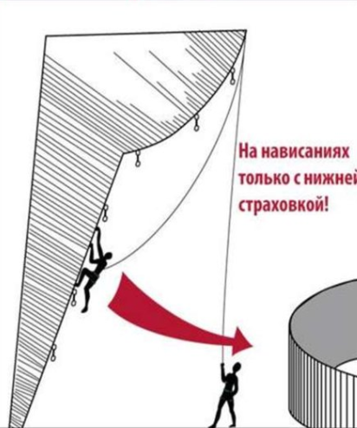
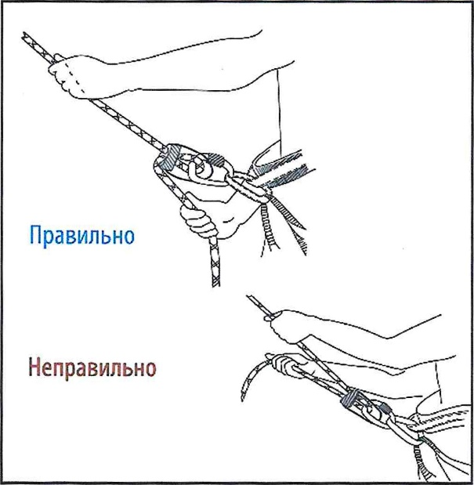
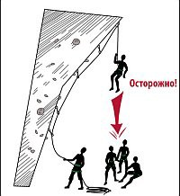
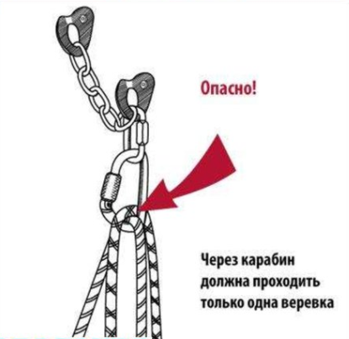
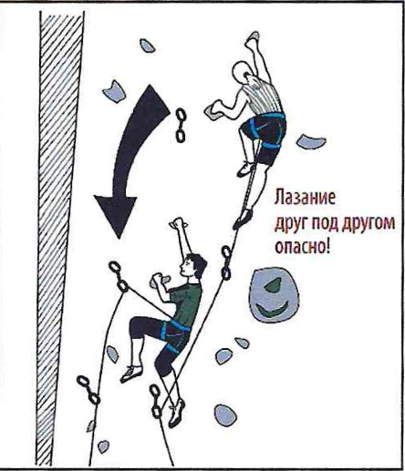

7.

